Демоверсия ЕГЭ по информатике в 9 классе: Excel.
8
Верный ответ 4).
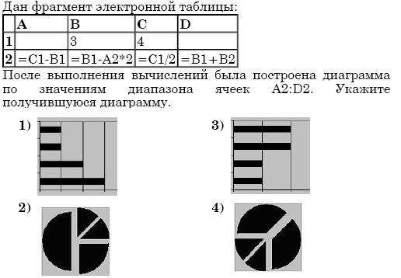
Решение: C1 = 4 =>C2= C1/2 = 2, A2 = C1 – B1 = 4 – 3 = 1, B2 = B1 – A2*2 = 3 – 2 = 1, D2 = 3+1 = 4 Получим: А2 = 1, В2 = 1, С2 = 2, D2 = 4. Верный ответ 2).

14

Решение: A2 = 2*A1 = 2*4=8 B2 = A2 + B1 = 8 + 6 = 14 C1 = A2 + B2 = 8 + 14 = 22
C2 = C1*2 + B2 = 22*2 + 14 = 58 Ответ: 58

ЕГЕГЭ - 2011

ПРАКТИКА_ EXCEL:
Встроенные функции.
- Кнопка или команда Вставка – Функция.
- Выбрать из списка Категория ( Математические или Статистические).

Математические функции:
СУММ (В2:В5) | Вычисление суммы числовых значений диапазона  ячеек В2:В5
СУММЕСЛИ(В2:В5;”>10”) | Вычисление суммы чисел, больших 10,  из диапазона ячеек В2:В5
СУММ(В2:В5;100;К4) | Вычисление суммы числовых значений диапа-  зона ячеек В2:В5, числа 100 и значения  ячейки К4

СТАТИСТИЧЕСКИЕ ФУНКЦИИ EXCEL.

СЧЕТ(В2:В5) | Подсчёт общего количества чисел из диапазона  ячеек В2:В5
СЧЕТЕСЛИ (В2:В5;”<5”) | Вычисление количества чисел, меньших 5, из  диапазона ячеек В2:В5
МАКС(В2:В5) | Вычисление максимального значения из  диапазона ячеек В2:В5
МИН(В2:В5) | Вычисление минимального значения из  диапазона ячеек В2:В5
СРЗНАЧ(В2:В5) | Вычисление среднего значения для диапазона  ячеек В2:В5

СОРТИРОВКА: Команда Данные - Сортировка. ( + по нескольким ключам)

Записать ответ 58

22
Решение (возможны и другие варианты решения)
Сначала в столбец H запишем сумму баллов, набранных каждым участников. Для этого в ячейку H1 запишем заголовок столбца «Сумма баллов», в ячейку H2 запишем формулу для подсчета суммы баллов для участника в строке 2: =SUM(D2:G2). Скопируем ячейку H2 в буфер обмена, выделим блок H3:H101 и вставим в этот блок содержимое буфера обмена. Благодаря использованию относительных ссылок в столбце H для строк 2-101 будет записана сумма баллов для каждого участника.
Затем в столбец I запишем количество задач, полностью решенных участником. Для этого в ячейку I1 запишем заголовок столбца «Решено задач», и запишем в ячейку I2 формулу =COUNTIF(D2:G2;"=10"). После этого скопируем эту ячейку и вставим ее в блок I3:I101.
Мы подсчитали для каждого участника сумму его баллов (в столбце H) и количество решенных задач (в столбце I).
Выделим таблицу и, зафиксировав заголовки в первой строке таблицы, отсортируем всю таблицу по убыванию значения суммы баллов (столбец H), а при равных значениях в столбце H — по убыванию количества решенных задач (столбец I).
После сортировки в верхней строке (строка 2) будет содержаться победитель олимпиады, а в последующих строках — призеры олимпиады.
Возможны и другие способы решения задачи, например, использование функции SUMIF вместо COUNTIF, использование функции IF для записи в четыре дополнительных столбца числа 1, если задача полностью решена участником или числа 0, если не решена с последующим суммированием этих столбцов и т.д.

